Комунальний заклад «Заклад дошкільної освіти (ясла-садок) «Десняночка» села Сосонка Стрижавської селищної ради»

КОНСПЕКТ ЗАНЯТТЯ З БЕЗПЕКИ ЖИТТЄДІЯЛЬНОСТІ

на тему:
«Де мій друг – м’ячик. Безпека на дорозі»
Молодша група «Світлячки»
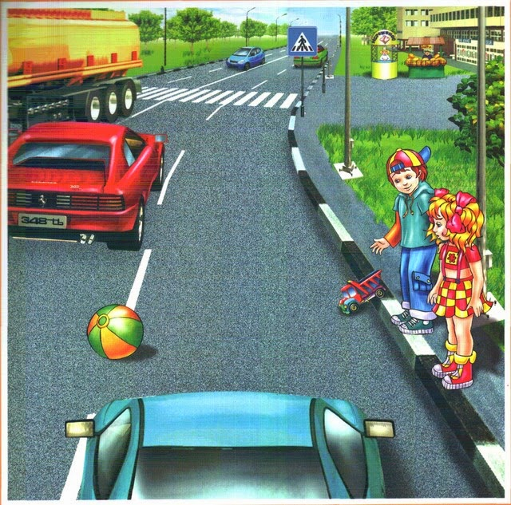

Розробила:
Ганна ГРИЧИНА

с.Сосонка
2025
Освітня лінія: Дитина у світі культури (Соціально-моральний розвиток, Основи безпеки).
Мета:
Формувати первинні уявлення про небезпеку на дорозі. Навчити простих правил безпечної поведінки: завжди триматися за руку дорослого біля дороги та не бігти за іграшкою на проїжджу частину.
Програмовий зміст:
Знаннєвий
Розрізняти поняття «дорога» (їдуть машини) та «майданчик» (можна гратися).
Словниковий запас
Дорога, машина, бігти, зупинитися, рука.
Діяльнісний
Вміння повторити рух «триматися за рук» та зупинитися на команду «Стоп!».
Обладнання та матеріали:
Лялька (наприклад, Зайчик), іграшковий м'ячик, великі кольорові картки (зелена — Майданчик, червона — Дорога), аудіозапис шуму машин (короткий).

Хід заняття

Організаційний момент та мотивація.
Вітання та знайомство.
Вихователь: Доброго ранку, мої маленькі помічники! Подивіться, хто до нас сьогодні прийшов. Це Зайчик! Він дуже веселий, але зовсім не знає правил безпеки.
Вхідний елемент «Зайчик загубив м'ячик».
Вихователь (від імені Зайчика): «Ой-ой-ой! Я гуляв, грався м’ячиком, а він... покотився далеко! Я хотів побігти за ним, але почув: 'ВРУМ-ВРУМ!' (імітує звук машини). Мені стало страшно!» (Вихователь демонструє м’ячик і картку «Дорога»).
Актуалізація (визначення двох світів).
Вихователь: Дітки, давайте покажемо Зайчику два місця, де він може гуляти.
Картка 1 (Зелена): Тут – наш двір і майданчик. Тут є гойдалки, пісочниця. Тут можна бігати. Це безпечно!
Картка 2 (Червона): А ось тут — дорога. Тут їздять машини: великі і маленькі. Це небезпечно!

Основний етап - Правила та гра
Правило №1: «Тримай мене за ручку!»
Вихователь: Коли ми йдемо біля дороги, ми повинні стати маленькими і дуже уважними Пішоходами.
Вихователь: Запам’ятайте правило - Біля дороги завжди треба триматися за руку дорослого. Міцно-міцно!
(Практична вправа. Діти стають у пари (або з вихователем/помічником) і міцно тримаються за руки.)
Вихователь: Покажіть, як ви тримаєте маму за ручку! Молодці. Якщо ручка вільна, вона може потягнути нас до біди. Тому ручку ми не відпускаємо!
Дидактична гра «Машинка і М'ячик»
(Вихователь кладе м'ячик на підлогу, імітуючи дорогу. Умикає короткий, неголосний звук машини.)
Вихователь: Ось м'ячик покотився! А ось їде машинка! Чи можна бігти? Орієнтовні відповіді дітей: «Ні! Не можна!»
Вихователь: «Треба зупинитися! Давайте скажемо м'ячику «СТОП!'» (Діти повторюють команду «Стоп!» і завмирають.)
Вихователь: Поки машини їдуть, ми стоїмо. Тільки дорослий може почекати, поки машини поїдуть, і забрати м'ячик. Ми не біжимо!
3. Рухлива гра «Майданчик – Дорога».
(На підлозі позначаються дві зони: зелена (безпека) і червона (небезпека).) Вихователь: Коли я скажу «Майданчик!» – ви бігаєте і граєтеся, як у дворі!
Коли я кажу «Дорога!» – ви швидко знаходите дорослого, берете його за руку і завмираєте, дивлячись на машини.(Гра повторюється 3-4 рази, акцентуючи на швидкій реакції на слово «Дорога!»)
Підсумок заняття. Закріплення матеріалу.
Вихователь: Зайчику дуже сподобалося, він навчився, що дорога — це місце для машин, а майданчик — для ігор.
Вихователь: Дітки, давайте ще раз покажемо, яке головне правило біля дороги?
Діти:Показують, що міцно тримаються за руку.
Вихователь: Що ми робимо, якщо м'ячик покотився?
Діти: Кажуть «Стоп!» і завмирають.
Вихователь: Ви такі розумні малюки! Тепер ви знаєте, як бути справжніми помічниками для мами та тата, коли гуляєте біля дороги. До зустрічі!
(Зайчик «дякує» дітям і дарує їм маленькі наліпки-смайлики.)
